编号：1336-2022
不符合项报告
企业名称： | 牡丹江市井田石油钻采配件有限公司 | 不符合报告编号： | 01
受审核部门: 生产技术部 陪同人员:王琳
不符合事实描述：
抽查生产技术部提供的（封隔器坐封活塞缸）首检记录单，没有标明记录编码及保存期限，不符合GB/T19022-2003标准6.2.3条款的规定要求。

不符合认证审核准则条款号：GB/T19022-2003 6.2.3条款-记录
不符合程度：主要不符合____；次要不符合_√_；
审核员(签名)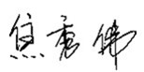 陪同人员(签名)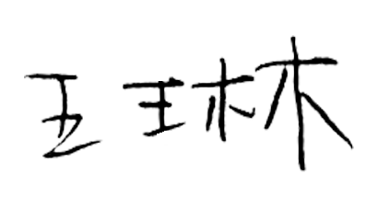
企业部门代表（签名）
日期:2022.12.18
纠正措施:
1.加强学习，将（封隔器坐封活塞缸）首检记录单标明记录编码及保存期限五年。
2.检查公司其它记录，避免类似情况再发生。

企业部门代表签名: 审核员签名:
纠正措施完成情况:
纠正措施已落实，验证有效。

审核组代表签名: 日期：2022.12.18
可另附页

